HƯỚNG DẪN CHA MẸ HỌC SINH ĐĂNG KÝ TUYỂN SINH ĐẦU CẤP ONLINE

Quý cha mẹ học sinh vui lòng sử dụng máy tính hoặc điện thoại di động đăng nhập vào trang tanbinh.nhapdiem.vn để đăng ký online
Sau khi đăng nhập giao diện xuất hiện:
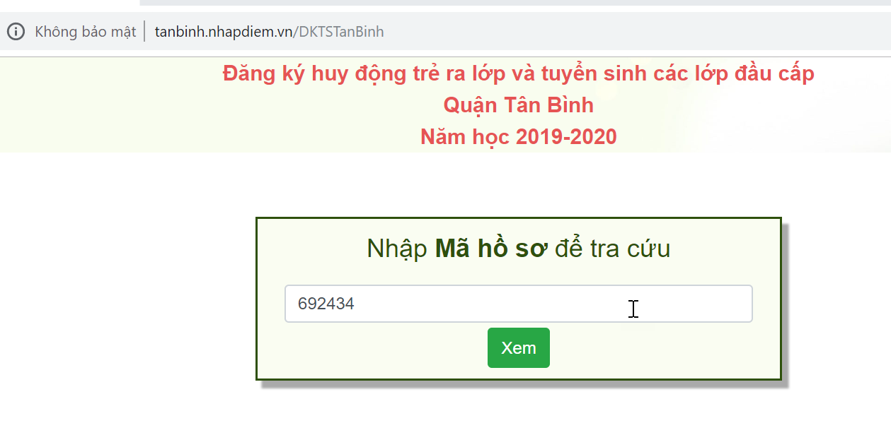

Tiếp tục nhập mã hồ sơ và bấm nút xem. Mã hồ sơ này chương trình sẽ nhắn tin vào số máy di động của quý cha mẹ học sinh trước ngày đăng ký, vui lòng lưu mã này để xem kết quả duyệt hồ sơ sau này. Sau khi bấm nút xem giao diện như sau:
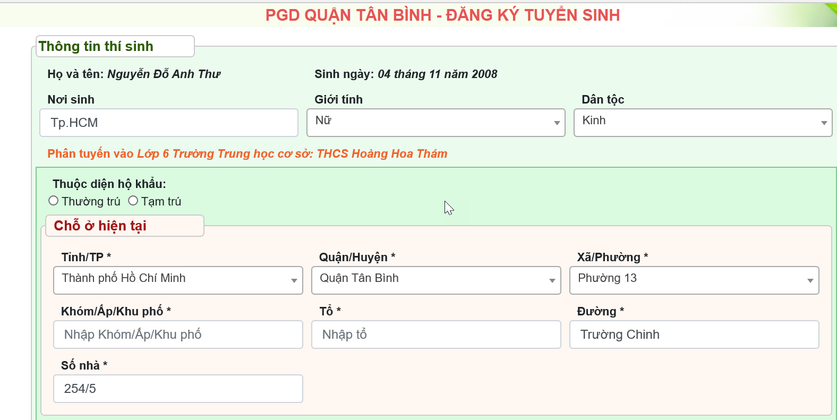

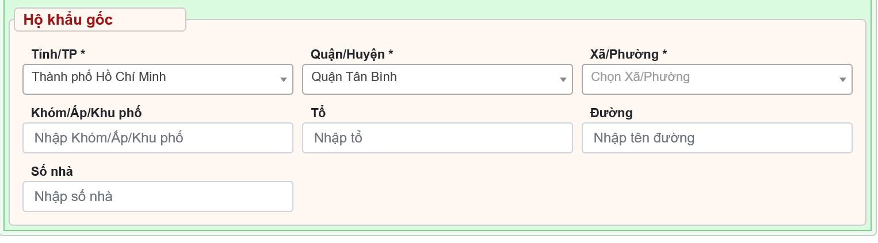
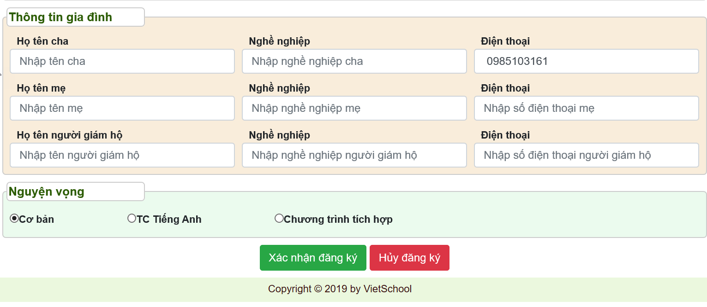

- Kiểm tra ngày tháng, năm sinh, giới tính, dân tộc nếu sai thì chỉnh lại cho đúng, chọn vào hộ khẩu thường trú hay tạm trú.
- Chỗ ở hiện nay quý cha mẹ học sinh chọn Tỉnh/TP trước kế đến là Quận/Huyện ... Tương tự quý cha mẹ học sinh điền đầy đủ thông tin vào Hộ khẩu gốc, thông tin gia đình.
- Quý cha mẹ học sinh chọn nguyện vọng chương trình học. Cuối cùng quý cha mẹ học sinh bấm nút Xác nhận đăng ký và xuất hiện bảng thông báo đăng ký thành công và nội dung thông báo của trường khi nào vào lại trang này để xem kết quả.
- Khi xem kết quả duyệt quý cha mẹ học sinh sẽ được nhà trường thông báo ngày vào trường nộp hồ sơ, và những hồ sơ cần mang theo./.

